CONSULTATION TECHNOLOGIQUE

RAPPORT

Demandeur : BIP
Route de la Lande de Jauge
33610 CESTAS

Objet : Détermination du coefficient de transfert thermique (U) d’un coffre de volet roulant en « BÉTON EASYTHERM » d’ardoise expansée – Volet roulant de diamètre 180 mm.

BB/CDE-CT n° xxxx/11
Épernon, le 14 octobre 2011

- OBJECTIF

Il s'agit de déterminer le coefficient de transfert thermique (U) d’un coffre de volet roulant en « BÉTON EASYTHERM » (béton d’ardoise expansée) en fonction :
- de l’étanchéité du volume du coffre vis-à-vis de l’extérieur ;
- de la géométrie de découpe de l’isolation par l’intérieur.
Le diamètre de l’emprise du volet roulant est de 180 mm.

- HYPOTHÈSES DE CALCUL

Les calculs sont réalisés conformément aux règles Th-U et aux normes NF EN ISO 6946, NF EN ISO 10211, à l’aide du logiciel TRISCO version 12.0w (PHYSIBEL).

Le coffre est modélisé selon les plans figurant en annexe 1 et avec les hypothèses complémentaires suivantes :

- Epaisseur enduit de façade : 15 mm ;
- Epaisseur mur maçonné : 200 mm ;
- Epaisseur lame d’air entre maçonnerie et doublage par l’intérieur : 10 mm ;
- Doublage par l’intérieur avec 120 mm d’isolant type Th32 et 13 mm de plaque de plâtre ;
- Aucun passage mécanique n’est pris en compte dans les calculs (volet motorisé sans dégradation locale de l’isolation de façade) ;
- Suivant la configuration de calcul, le volume du coffre est considéré :
  - soit semi-ventilé au sens des règles Th-U, ce qui implique une largeur d’ouverture pour le passage du volet inférieure à 35 mm,
  - soit étanche au sens des règles Th-U, ce qui implique la mise en place d’un système assurant l’étanchéité à l’air du volume du coffre par rapport à l’extérieur (quel que soit la position du volet) ;
- L’emprise du coffre de volet roulant réduit de 30 mm l’épaisseur de l’isolation par l’intérieur sur toute la longueur totale du coffre (longueur totale du coffre = longueur en tableau de la menuiserie + 100 mm à chaque extrémité) ;
- Suivant la configuration de calcul, cette réduction de l’isolation est :
  - constante sur toute la hauteur du coffre (‘découpe droite’),
  - circulaire avec une marge de 10 mm sur la hauteur par rapport à l’emprise théorique du coffre (‘découpe circulaire’).

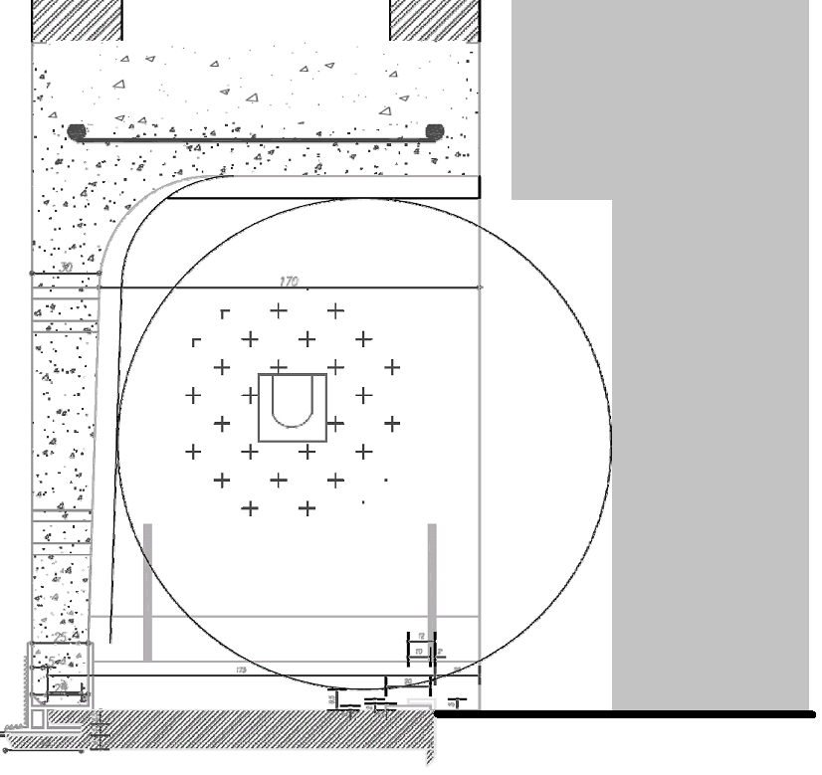 | 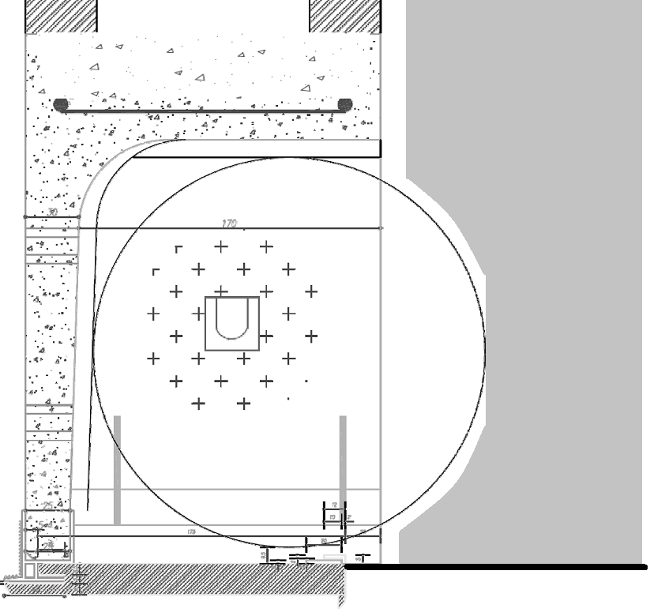
Exemple de découpe droite de l’isolant | Exemple de découpe circulaire de l’isolant avec une marge de 10 mm en hauteur par rapport à l’emprise du coffre

Les calculs sont réalisés avec les conductivités thermiques suivantes :

Désignation | Conductivité thermique λ_{utile} en W/(m.K) | Remarques
Béton d’ardoise expansée | 0.214 | Valeur fournie par le demandeur
Aluminium (profilé sous élément en béton) | 230 | Valeur par défaut
PVC (bavette sous coffre) | 0.17 | Valeur par défaut
Isolation façade par l’intérieur | 0.032 | Valeur couramment rencontrée
Plaque de plâtre (du doublage par l’intérieur) | 0.25 | Valeur par défaut
Enduit ciment extérieur | 1.30 | Valeur par défaut
Lame d’air entre mur de façade et doublage | 0.067 | Valeur calculée
Volumes d’air dans la bavette PVC et le profilé aluminium | de 0.050 à 0.113 | Valeur calculée
Volume d’air du coffre | Coffre étanche : 1,1  Coffre semi-ventilé : 2,2 | Valeur calculée

- RÉSULTATS

Les tableaux suivant présentent l’ensemble des résultats obtenus. Pour chaque configuration de calcul, une formule permet de calculer le U du coffre en fonction de la longueur (notée ‘L’) de la menuiserie en tableau. Des exemples de U sont également fournis pour quelques longueurs courantes.

Nota : la longueur totale du coffre est supérieure de 20 cm à la longueur en tableau de la menuiserie (10 cm de part et d’autre). Les résultats suivant intègrent l’accroissement de déperdition thermique du à cette longueur supplémentaire et en particulier à la découpe de l’isolation de façade.

Etanchéité volume du coffre | Découpe isolation de façade |  | Formule de calcul en fonction de la longueur L de menuiserie en tableau
Non | Droite |  | U = (0,307 x L + 0,0142) / L
Non | Circulaire |  | U = (0,275 x L + 0,0082) / L
Oui | Droite |  | U = (0,299 x L + 0,0121) / L
Oui | Circulaire |  | U = (0,269 x L + 0,0067) / L

 |  |  | Exemples de U en fonction de la longueur de menuiserie en tableau
Etanchéité volume du coffre | Découpe isolation de façade |  | 0,8 m | 1,0 m | 1,2 m | 1,6 m | 2,0 m | 2,2 m | 2,4 m
Non | Droite |  | 0,324 | 0,321 | 0,318 | 0,316 | 0,314 | 0,313 | 0,313
Non | Circulaire |  | 0,285 | 0,283 | 0,282 | 0,280 | 0,279 | 0,279 | 0,279
Oui | Droite |  | 0,314 | 0,311 | 0,309 | 0,307 | 0,305 | 0,305 | 0,304
Oui | Circulaire |  | 0,277 | 0,276 | 0,275 | 0,273 | 0,272 | 0,272 | 0,272

Il est rappelé que :

    - Cette étude concerne exclusivement les propriétés thermiques des configurations présentées. Elle ne vaut validation ni pour les autres domaines (mécanique, feu, acoustique…) ni pour la conception du système ou des produits.

    - Les résultats de cette étude ont été obtenus à partir des hypothèses définies dans le présent rapport et ne peuvent pas être étendus à d’autres hypothèses.

Bernard BARTHOU
Responsable Confort du Bâtiment
Pôle Réseaux & Ville Durables

ANNEXE

Figure 1 – Plans de la bavette PVC inférieure

Figure 2 – Plan longitudinal de l’élément de coffre en béton d’ardoise expansé

Figure 3 – Coupe générale du coffre en béton d’ardoise expansé

